Fallbasiertes Lernen im Studiengang Logopädie

Kasuistische Lernangebote und Netzwerke Praxiskooperationen unterstützen die Theorie-Praxis-Verzahnung

Liliana Tönnissen, Michael Steiner, Pierre-Carl Link, Claudia Ziehbrunner und Barbara Fäh

Zusammenfassung  
Angesichts gesellschaftlicher und wirtschaftlicher Herausforderungen entsteht der Bedarf nach flexiblen Berufswegen, welche die Möglichkeit bieten, das Studium bereits mit der zukünftigen beruflichen Tätigkeit zu verbinden. Bei der Gestaltung neuer Curricula rücken an der Interkantonalen Hochschule für Heilpädagogik (HfH) zwei Gestaltungselemente in den Vordergrund: Erstens mündet die Theorie-Praxis-Verzahnung in die Curricula an der Hochschule. Zweitens findet das fallbasierte Lernen sowohl am Standort Hochschule als auch am Standort Praxis statt, was zu Netzwerken Praxiskooperationen führt. In diesem Artikel wird exemplarisch das berufsbefähigende Curriculum des Bachelorstudiengangs Logopädie vorgestellt.

Résumé  
Face aux défis sociaux et économiques, le besoin de formation professionnalisante plus flexible se fait sentir, car il offrirait la possibilité de lier les études à la future activité professionnelle. Lors de la création de nouveaux cursus, deux éléments de conception sont mis en avant à la Haute école intercantonale de pédagogie spécialisée (HfH) : premièrement, l'imbrication de la théorie et de la pratique et deuxièmement, l'apprentissage basé sur des cas pratiques qui a autant lieu in situs à la HfH que sur le terrain, afin de créer un réseau de coopération fort. À titre d'exemple, cet article présente le programme d'études professionnalisant du Bachelor en logopédie.

**Keywords**: Logopädie, Curriculum, Hochschule, Theorie-Praxis Verhältnis, Fallanalyse / logopédie, programme d'études, haute école, relation théorie - pratique, analyse de cas

**DOI**: <https://doi.org/10.57161/z2024-05-06>

Schweizerische Zeitschrift für Heilpädagogik, Jg. 30, 05/2024



# Einleitung

Als spezifische Pädagogische Hochschule hat die *Interkantonale Hochschule für Heilpädagogik* (HfH) den Auftrag, Studierende auf ihre zukünftige Tätigkeit vorzubereiten in Schulischer Heilpädagogik, Heilpädagogischer Früherziehung, Logopädie, Psychomotoriktherapie und Gebärdensprachdolmetschen. Mit den berufsbefähigenden Abschlüssen qualifizieren sich die Absolvent:innen dafür, komplexe berufsspezifische Aufgaben auszuführen.

Gesellschaftliche und wirtschaftliche Anforderungen, wie der Fachkräftemangel und der Anspruch der Durchlässigkeit des Bildungssystems, multiple Lebensentwürfe sowie berufliche Laufbahnen von Studieninteressierten und Quereinsteigenden machen es erforderlich, dass Hochschulen ihre Curricula diesen veränderten Umständen anpassen (Schräpler & Steiner, 2021; Singer-Brodowski, 2016). Unter der Prämisse der Berufsbefähigung zielen sie auf einen zügigen Einstieg in die unmittelbare Praxis (Singer-Brodowski, 2016). Einen zentralen Stellenwert hat dabei die Theorie-Praxis-Verzahnung, welche Theorie und Praxis über fallbasiertes Lernen in einen systematischen Zusammenhang bringt (Hummrich, 2021).

Ziel dieses Artikels ist es, das fallbasierte Lernen vorzustellen und dafür zu sensibilisieren, dass die Berufsbefähigung sowohl die Aufgabe der Hochschule als auch diejenige des Praxisfeldes ist. Am Beispiel des Bachelorstudiengangs Logopädie wird die Entwicklung der curricularen Theorie-Praxis-Verzahnung aufgezeigt und der Aufbau einer Falldatenbank vorgestellt.

# Curriculum Logopädie als Beispiel der Theorie-Praxis-Verzahnung

Das neue Curriculum im Bachelorstudiengang Logopädie ist in verschiedene Komponenten unterteilt (vgl. Abb. 1):

* Das Curriculum umfasst die *Gegenstandsbereiche Sprache,* Kommunikation, Sprechen, Reden, Schlucken, Schriftsprache und Stimme (DLV, 2014; EDK, 2023; Schräpler & Steiner, 2021). Logopäd:innen agieren in den *Handlungsbereichen* Prävention, Diagnostik, Therapie und Beratung über die ganze Lebensspanne – von der frühen Kindheit bis ins hohe Alter *(Handlungsfelder)* (Schräpler & Steiner, 2021).
* Das Fachgebiet der Logopädie integriert Anteile verschiedener *Bezugswissenschaften* wie beispielsweise Entwicklungspsychologie, Medizin, Neurowissenschaften, Linguistik, Recht, Erziehungswissenschaften und Kommunikationswissenschaften (DLV, 2014).
* Logopäd:innen arbeiten in unterschiedlichen *Tätigkeitsfeldern:* Früh-, Schul- und Nachschulbereich, Klinik sowie Heil- und Sonderpädagogik.
* *Transversale Themen* wie Ethik, Nachhaltige Entwicklung, Digitalität (ICT for inclusion) und Diversity widerspiegeln die soziale Verantwortung der Hochschule (Brunner et al., 2022; Reșceanu, 2020).
* Zudem werden im Studium zukunftsrelevante überfachliche Kompetenzen *(Future Skills)* aufgebaut wie Kooperation, kritisches Denken, Kommunikation und Kreativität (Ehlers, 2020).
* Das gesamte Curriculum wird darüber hinaus vom Berufsfeld, der Wissenschaft, Wirtschaft, Politik und Gesellschaft gerahmt *(Umfeld).*

Abbildung 1: Curriculumsstruktur Bachelor Logopädie 2024 an der HfH (eigene Darstellung)



# Kasuistik – Lernen an Fällen

Die Kasuistik, die Betrachtung von Einzelfällen in einem Fachgebiet, befindet sich im Aufwind der wissenschaftlichen Aufmerksamkeit. An Pädagogischen Hochschulen ist die Kasuistik eine etablierte und auch gut begründete Ausbildungsform (Ellinger & Schott-Leser, 2019; Fabel-Lamla et al., 2020; Klektau et al., 2019; Wernet, 2023; Wittek et al., 2021). Die Konzeptionalisierung fallorientierter Ansätze zeigt sich an den verschiedenen Hochschulen jedoch vielfältig und komplex (Ellinger & Schott-Leser, 2019; Grummt, 2019; Wittek et al., 2021).

In der heil- und sonderpädagogischen Kasuistik ist im Vergleich zu anderen Disziplinen wie Medizin, Jura und Schulpädagogik eine breit gefächerte Sichtweise auf die Person notwendig, welche die gesamte Lebensspanne umfasst. Denn das Handeln wird nicht nur durch individuelle Entscheidungen beeinflusst, sondern auch durch gesellschaftlich verankerte institutionelle und organisatorische Rahmenbedingungen (Helsper, 2021). So ist ein Fall eingebunden in ein Wechselspiel von Allgemeinem und Besonderem (Wernet, 2023). In der Kasuistik wird der Fall mit all seinen spezifischen Konstellationen detailliert betrachtet, um professionell zu reagieren (ebd.). Schmidt et al. (2019) definieren einen Fall als eine aufgezeichnete Situation, aus der Erkenntnisse gewonnen werden können. Da die Situation nicht unmittelbar stattfindet, ist keine sofortige Reaktion erforderlich. Das heisst, der dokumentierte Fall zielt nicht darauf ab, sofort Massnahmen zu ergreifen, um ihn zu lösen. Er soll vielmehr zum Lernen und Nachdenken anregen.

Alexi et al. (2014) unterscheiden zwischen Papierfall und Realfall. Papierfälle sind dokumentierte und schriftliche Fälle, die zum Zweck der wissenschaftlichen Analyse erstellt werden. Im Gegensatz dazu umfassen Realfälle die Fallarbeit, bei der Studierende die Verantwortung für eine Person in einer schwierigen Lebenslage übernehmen (ebd.). Dabei liegt der Fokus darauf, persönliche, autobiografische und alltagstheoretische Erfahrungen zu reflektieren.

Für die Hochschullehre bedeutet dies, dass die Arbeit am Fall eine zweckgerichtete, handlungsentlastete Auseinandersetzung mit einem einzelnen Fall beziehungsweise mit mehreren Fällen ist. Der Fall beschreibt eine Problemstellung in Form einer Anamnese, einer Situation oder einer Interaktion (Schmidt et al., 2019). Die Fälle sind so konstruiert, dass Erkenntnisse auf verschiedenen Ebenen gewonnen werden können.

# Falldatenbank

Das Lernen an Fällen ist im neuen Curriculum Logopädie transversal angelegt. Das heisst, der Wissensaufbau erfolgt konsequent fallorientiert in Lernumgebungen, in denen aufbereitetes Professionswissen über die gesamte Studienzeit hinweg verfügbar ist. Die Module haben erstens die Funktion, die Fallauswahl kompetenz- und lernzielorientiert zu treffen und zweitens das Lernen im Semester zu organisieren, zu strukturieren und in der gemeinsamen Auseinandersetzung mit Lehrenden und Peers zu vertiefen. Basis für die Fallkonstruktion, das Lernen am Fall und für die Auswahl der fachlichen Inhalte bildet der jeweilige Gegenstandsbereich der Profession (vgl. Abb. 2).

Abbildung 2: Lernen am Fall an der HfH (eigene Darstellung)

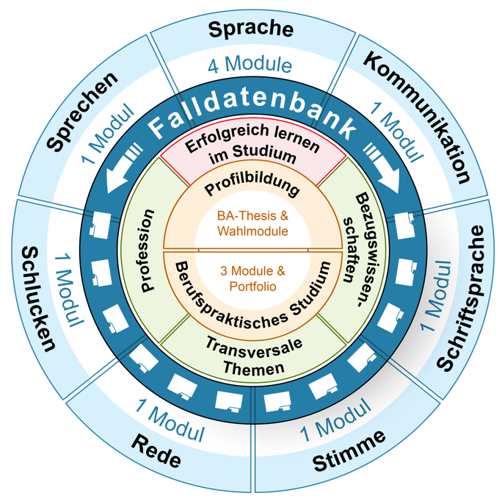

*Fallbeispiel:*

Eine Studentin beschäftigt sich mit dem Gegenstandsbereich Kommunikation und besucht das Modul Pragmatik, in dem es um die effektive Sprachnutzung in der Kommunikation geht. Im Modul sollen fallbasiert Kompetenzen aufgebaut werden, um Barrieren der sozialen Interaktion, der aktiven Beteiligung im Alltag und in der Anwendung von Kommunikationsregeln zu identifizieren und Therapiemöglichkeiten auszuloten.

Die Studentin findet in der Falldatenbank, die aus umfassend dokumentierten Fällen besteht, einen passenden Fall. Es geht um ein Mädchen, das die erste Klasse besucht. Die sprachlichen Schwierigkeiten wirken sich sowohl auf das Lernen als auch auf die Kommunikation des Mädchens aus. Die Studierende findet einen Schulbericht vor, in dem das Mädchen als fleissige und motivierte Schülerin beschrieben wird. In Beobachtungen wird die undeutliche und zum Teil unverständliche Sprache des Mädchens beschrieben und wie die anderen Kinder darauf reagieren. Die Studierende findet Testresultate von Sprachabklärungen vor und Berichte darüber, wie die Lehrpersonen und die Eltern damit umgehen.

Die exemplarische Fallsituation stellt eine authentische berufliche Situation dar. Die Aufgabe der Studentin ist es, in der Auseinandersetzung mit dem Fall berufliche Herausforderungen zu erkennen, zu diskutieren und zu bearbeiten. Darüber hinaus soll sie fachliche Wissenslücken bei sich aufspüren, um gezielt Wissen aufzubauen. Dazu stehen Lern­inhalte des Moduls und der Lernumgebungen zur Verfügung.

Die Bearbeitung des Falls erfolgt nach der Siebensprungmethode (Weber, 2007):

1. Im Lernprozess werden zunächst Begriffe geklärt,
2. Phänomene und Kernthemen identifiziert
3. und analysiert sowie
4. Erklärungen geordnet.

In den ersten vier Schritten aktiviert die Studentin in der Lerngruppe ihr Vorwissen. Sie setzt sich mit Fachbegriffen auseinander, die sie noch nicht versteht. Das eigene Lernen und die eigene Professionalisierung stehen dabei im Fokus.

1. Sie formuliert Lernfragen, um ihr Lernen zu steuern.
2. Nach dem beschriebenen Lernprozess in der Gruppe beschafft und studiert die Studentin in der Selbstlernphase Lerninhalte aus den Lernumgebungen und dem Modul, um ihre Lernfragen zu beantworten,
3. und sich schliesslich im letzten Schritt mit anderen auszutauschen.

Im Fallbeispiel formuliert die Studentin Fragen zur Diagnostik: Wie können beispielsweise die Sprachschwierigkeiten gemessen werden oder welche Vergleichsnormen stehen zur Verfügung? Die Studentin beschäftigt sich damit, welche Implikationen Sprachschwierigkeiten für das schulische Lernen haben, und welche Therapiemöglichkeiten bestehen. Die Wissenslücken kann sie durch Wissensbestände im Modul und in den Lernumgebungen schliessen, um ihre Lernziele zu erreichen.

Da die HfH Professionen ausbildet, deren Betätigungsfeld von der frühen Kindheit bis ins hohe Alter reicht, ist die Falldatenbank der HfH entsprechend breit gefächert: Während sich ein Teil der Handlungsfelder vor allem auf den Schulbereich konzentriert, erstrecken sich andere Handlungsfelder in den klinischen Bereich. Die interprofessionell aufgebaute Falldatenbank bietet verschiedene Möglichkeiten der Zusammenarbeit. Gemeinsame Themen wie zum Beispiel Inklusion oder diagnostische Vorgehensweisen und Fragestellungen können aus unterschiedlichen professionellen Perspektiven bearbeitet werden. Daraus ergibt sich die Möglichkeit, über den eigenen professionellen Horizont hinaus weitere Perspektiven auf Fälle kennenzulernen. Mit der Falldatenbank wird eine Professionalisierung angestrebt, die inklusionsorientiert, heterogenitätssensibel und auf multiprofessionelle Zusammenarbeit ausgerichtet ist (Grummt, 2019; Schmidt et al., 2019).

# Netzwerk Praxiskooperationen

In der Heil- und Sonderpädagogik bildet die theoretische Expertise in den heilpädagogischen Gegenstandsbereichen sowohl die wissenschaftliche als auch die professionelle Grundlage für das Praxishandeln (Bundschuh & Winkler, 2019). Es geht darum, die Differenz zwischen Wissen und Können sowie zwischen Reflexion und Handlung einzubeziehen. Um diese Verschränkung zu gewährleisten, bedarf es einer Anerkennung der Gleichwertigkeit der beiden Bereiche Theorie und Praxis. Dies geschieht in der Distanzierung von der Idee, Expertise liesse sich als Wissensanwendung vermitteln. Die Studie von Fraefel et al. (2017) belegt, dass Studierende Erfahrungsräume benötigen, in denen sie widersprüchliche Erfahrungen an der Hochschule und in der Praxis begleitet reflektieren können. Dabei wird das implizite Wissen nicht in Opposition zu wissenschaftlichem Wissen und akademischem Lernen gestellt (Neuweg, 2015). Die Expertise basiert sowohl auf erlerntem Wissen als auch auf einer komplexen Verwobenheit von Persönlichkeit, normativer Orientierung, Erfahrungsbeständen und Routinen (Neuweg, 2020).

Das Konzept *Praxiskooperationen* der HfH nimmt den Gedanken von ortsunabhängigen Praxiskooperationen von Kreis et al. (2023) auf und beschreibt diese als Netzwerke. Ein Netzwerk Praxiskooperationen wird ortsflexibel als kooperativer Lern- und Reflexionsraum verstanden. Dieser schliesst sowohl das Lernen an der Hochschule als auch dasjenige in der Praxis ein. Die Lernbegleitung von Studierenden wird durch Lehrende der Hochschule, durch Expert:innen der Praxis und durch Peers gewährleistet.

Netzwerke Praxiskooperationen bieten Studierenden reichhaltige und kontinuierliche Räume zur Reflexion und für Erfahrungen und Lerngelegenheiten. Leonhard et al. (2016, S. 79) sprechen von der Etablierung eines «dritten Raumes», in welchem Wissenschaft und Beruf als eigenlogisch operierende Praxen produktiv aufeinander bezogen werden.

Abbildung 3 zeigt alle Beteiligten rund um die Praxisausbildung: Lehrende der Hochschule, Expert:innen der ausbildenden Praxis und Studierende sowie die Praxisorte, in denen sie tätig sind. Alle Beteiligten bringen sich gleichwertig mit ihrer Expertise im Netzwerk ein. Sie vermitteln nah an der Praxis der Studierenden in ihren jeweiligen Handlungsfeldern und gemeinsam und nachhaltig zwischen Theorie und Praxis.

Abbildung 3: Netzwerk Praxiskooperation HfH (eigene Darstellung)

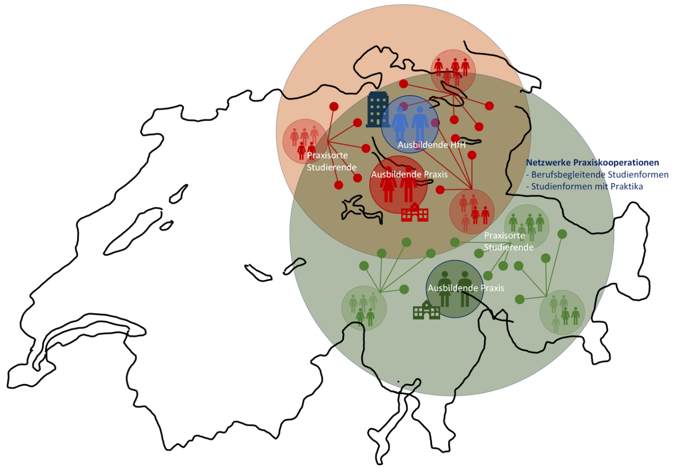

# Fazit für Theorie-Praxis-Verzahnung an Hochschulen

Die Curriculumsentwicklung des Bachelorstudiengangs Logopädie zeigt auf, wie an der Hochschule und in der Praxis die Theorie-Praxis-Verzahnung gestaltet wird. Als zentrales Element ermöglicht es die Arbeit an Fällen, angeleitete und reflektierte Praxiserfahrungen zu sammeln. Neben der Profilbildung und Kompetenzorientierung, die auf die Berufsbefähigung abzielen, trägt das Lernen am Fall zur Bildung von selbstverantwortlichem Handeln wesentlich zur Professionalisierung bei.

|  |  |  |
| --- | --- | --- |
| Liliana Tönnissen, lic. phil. Senior Lecturer  Zentrum Ausbildung und Weiterbildung  Interkantonale Hochschule für Heilpädagogik, Zürich  [liliana.toennissen@hfh.ch](mailto:liliana.toennissen@hfh.ch) | Michael Steiner, MA Junior Consultant  Zentrum Ausbildung und Weiterbildung  Interkantonale Hochschule für Heilpädagogik, Zürich  [michael.steiner@hfh.ch](mailto:michael.steiner@hfh.ch) | Prof. Pierre-Carl Link  Professor für Erziehung und Bildung im Feld sozio-emotionaler und psychomotorischer Entwicklung  Interkantonale Hochschule für Heilpädagogik, Zürich  [pierre-carl.link@hfh.ch](mailto:pierre-carl.link@hfh.ch) |
| Prof. Dr. Claudia Ziehbrunner Leitung  Zentrum Ausbildung und Weiterbildung  Interkantonale Hochschule für Heilpädagogik, Zürich  [claudia.ziehbrunner@hfh.ch](mailto:claudia.ziehbrunner@hfh.ch) | Prof. Dr. Barbara Fäh Rektorin  Interkantonale Hochschule für Heilpädagogik, Zürich  [barbara.faeh@hfh.ch](mailto:barbara.faeh@hfh.ch) |  |

# Literatur

Alexi, S., Heinzel, F. & Marini, U. (2014). Papierfall oder Realfall? Zwei Konzepte der Hochschulbildung im Vergleich. In I. Pieper, P. Frei, K. Hauenschild & B. Schmidt-Thieme (Hrsg.), *Was der Fall ist* (S. 227–241). Springer Fachmedien. <https://doi.org/10.1007/978-3-531-19761-6_15>

Brunner, G., Degenhardt, M., Hermann, T. & Zaki, K. (2022). Querschnittskompetenzen im Lehramt – Und darüber hinaus: Von bildungspolitischen Kontexten, theoretischen Grundlagen und Implementierungsklüften. *Tagungsband zum Tag des Lehrens und Lernens 2022 an der Pädagogischen Hochschule Freiburg*. <https://doi.org/10.60530/opus-3175>

Bundschuh, K. & Winkler, C. (2019). *Einführung in die sonderpädagogische Diagnostik*. Reinhardt.

DLV (Deutschschweizer Logopädinnen- und Logopädenverband) (2014). *Berufsbild Logopädie.* <https://www.logopaedie.ch/sites/default/files/u802/DLVintern/DLVD_berufsbild_A5%209_NeueAdr.2014.pdf>

EDK (Konferenz der kantonalen Erziehungsdirektorinnen und -direktoren) (2023). *Reglement über die Anerkennung von Hochschuldiplomen in Logopädie*. [https://www.edk.ch/de/dokumentation/rechtstexte-beschlues­se/rechtssammlung?highlight=f7d612ddd2e54c26865f4a25464f92c6&expand_listingblock=6767b9a3a3f34785919c98e2138e0ce7](https://www.edk.ch/de/dokumentation/rechtstexte-beschluesse/rechtssammlung?highlight=f7d612ddd2e54c26865f4a25464f92c6&expand_listingblock=6767b9a3a3f34785919c98e2138e0ce7)

Ehlers, U.-D. (2020). *Future Skills. Lernen der Zukunft – Hochschule der Zukunft*. Springer Link. <https://doi.org/10.1007/978-3-658-29297-3>

Ellinger, S. & Schott-Leser, H. (Hrsg.) (2019). *Rekonstruktionen sonderpädagogischer Praxis. Eine Fallsammlung für die Lehrerbildung*. Budrich. <https://doi.org/10.2307/j.ctvh9vvp1>

Fabel-Lamla, M., Kunze, K., Moldenhauer, A. & Rabenstein, K. (2020). *Kasuistik – Lehrer*innenbildung – Inklusion. Empirische und theoretische Verhältnisbestimmungen*. Klinkhardt.

Fraefel, U., Bernhardsson-Laros, N. & Bäuerlein, K. (2017). Partnerschulen als Ort der Professionalisierung angehender Lehrpersonen. Konzept, Implementierung, forschungsbasierte Weiterentwicklung und generelle Einführung im Bildungsraum Nordwestschweiz. In U. Fraefel & A. Seel (Hrsg.), *Konzeptionelle Perspektiven Schulpraktischer Studien. Partnerschaftsmodelle – Praktikumskonzepte – Begleitformate* (S. 57–75). Waxmann.

Grummt, M. (2019). Das hallesche Fallportal – Konzeption, Perspektiven und Möglichkeiten. In C. Klektau, S. Schütz & A. J. Fett (Hrsg.), *Heterogenitätssensibilität durch Fallarbeit fördern: zum Stellenwert von Kasuistik und Inklusion in der Lehrer*innenbildung* (S. 99–106). Zentrum für Lehrer*innenbildung der Martin-Luther-Universität Halle-Wittenberg. <https://opendata.uni-halle.de/bitstream/1981185920/35073/1/Klektau-Fett-Schuetz_2019.pdf>

Helsper, W. (2021). *Professionalität und Professionalisierung pädagogischen Handelns: eine Einführung (Professionalität und Professionalisierung pädagogischen Handelns)*. Budrich. <https://doi.org/10.36198/9783838554600>

Hummrich, M. (2021). Der Fall aus der Perspektive der Erziehungswissenschaft. In D. Wittek, T. Rabe & M. Ritter (Hrsg.), *Kasuistik in Forschung und Lehre. Erziehungswissenschaftliche und fachdidaktische Ordnungsversuche* (S. 23–40). Klinkhardt. <https://doi.org/10.25656/01:21560>

Klektau, C., Schütz, S. & Fett, A. J. (Hrsg.) (2019). *Heterogenitätssensibilität durch Fallarbeit fördern: zum Stellenwert von Kasuistik und Inklusion in der Lehrer*innenbildung (Hallesche Beiträge zur Lehrer*innenbildung).* Zentrum für Lehrer*innenbildung der Martin-Luther-Universität Halle-Wittenberg. <https://opendata.uni-halle.de/bitstream/1981185920/35073/1/Klektau-Fett-Schuetz_2019.pdf>

Kreis, A., Galle, M., Hürlimann, M., Pirovino, L. & Shepherd, J. (2023). Praxiszentren – berufspraktische Lehrpersonenbildung im kooperativen Raum zwischen Schulfeld und Hochschule. *Zeitschrift zu Theorie und Praxis der Aus- und Weiterbildung von Lehrerinnen und Lehrern, 41* (1), 104–123. <https://doi.org/10.25656/01:26930>

Leonhard, T., Fraefel, U., Jünger, S. & Kosinar, J. (2016). Zwischen Wissenschafts- und Berufspraxis. Berufspraktische Studien als dritter Raum der Professionalisierung von Lehrpersonen. *Zeitschrift für Hochschulentwicklung, 11* (1), 79–98. <https://doi.org/10.3217/zfhe-11-01/05>

Neuweg, G. H. (2015). *Das Schweigen der Könner. Gesammelte Schriften zum impliziten Wissen*. Waxmann.

Neuweg, G. H. (2020). *Könnerschaft und implizites Wissen. Zur lehr-lerntheoretischen Bedeutung der Erkenntnis- und Wissenstheorie Michael Polanyis* (4. Aufl.). Waxmann.

Reșceanu, A. (2020). Transversal competences in Education for Sustainable Development and International Solidarity – A book review. *Educational Role of Language Journal*, *4*(4), 115–118. <https://doi.org/10.36534/erlj.2020.02.12>

Schmidt, R., Becker, E., Grummt, M., Haberstroh, M., Lewek, T. & Pfeiffer, A. (2019). *Vorschlag für eine Systematisierung kasuistischer Lehr-Lern-Formate in der universitären Lehrer*innenbildung*. KALEI. Martin-Luther-Universität. Halle-Wittenberg.

Schräpler, U. & Steiner, J. (Hrsg.). (2021*). Systematische Fallarbeit in der Logopädie: Grundlagen und Beispiele*. Kohlhammer. <https://doi.org/10.17433/978-3-17-036902-3>

Singer-Brodowski, M. (2016). *Studierende als GestalterInnen einer Hochschulbildung für nachhaltige Entwicklung: Selbstorganisierte und problembasierte Nachhaltigkeitskurse und ihr Beitrag zur überfachlichen Kompetenzentwicklung Studierender*. Berliner Wissenschafts-Verlag.

Weber, A. (2007). *Problem-Based Learning. Ein Handbuch für die Ausbildung auf der Sekundarstufe ll und auf der Tertiärstufe.* Hep.

Wernet, A. (2023). *Hermeneutik – Kasuistik – Fallverstehen. Eine Einführung* (2. überarb. Aufl.). Kohlhammer.

Wittek, D., Rabe, T. & Ritter, M. (Hrsg.) (2021). *Kasuistik in Forschung und Lehre. Erziehungswissenschaftliche und fachdidaktische Ordnungsversuche*. Klinkhardt. <https://doi.org/10.25656/01:21558>